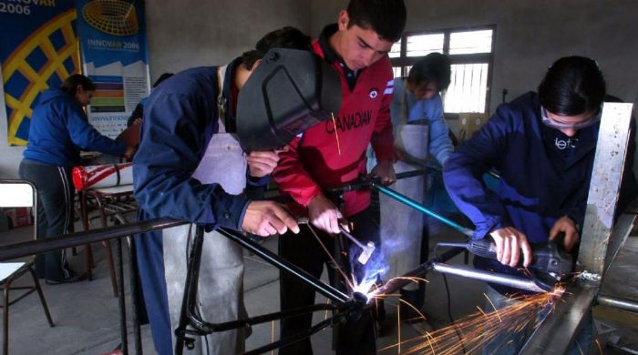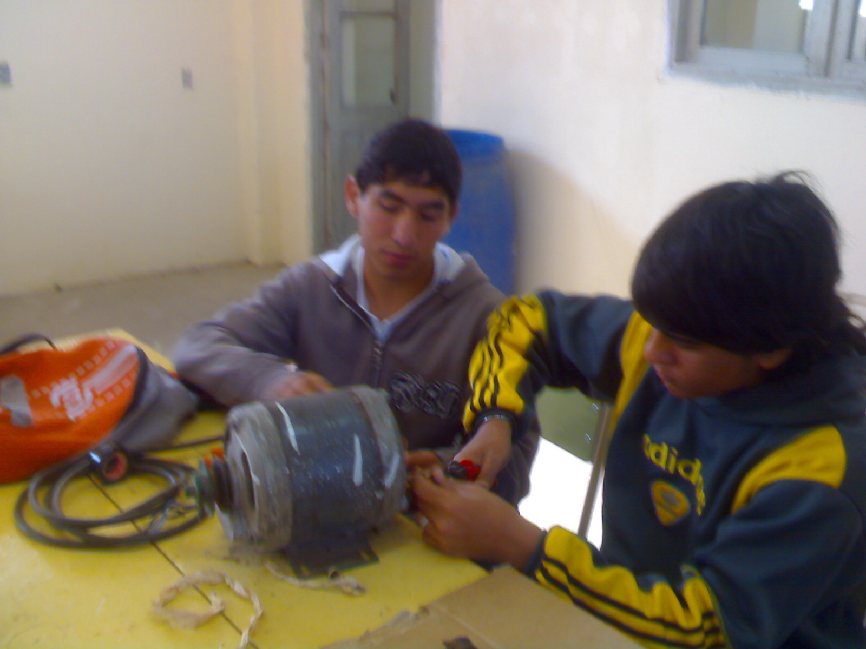
Ley de Educación Técnico Profesional
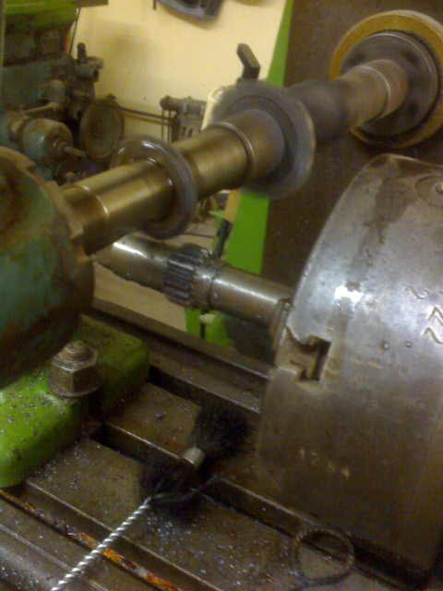
INFORMAMOS: En nuestra Prov. de Santa Fe, luego de seis (6) años de haberse promulgada la ley (N° 26.058) Ed. Técnico Profesional con financiamiento propio, nos vemos perjudicados por la continuidad de la nefasta Ley de Educación Federal, que tantos daños perjudico a nuestro sector.

